Γιάννης Καραβέλλας 4228

3Η ΥΠΟΧΡΕΟΤΙΚΗ ΕΡΓΑΣΙΑ ΣΤΟ ΜΑΘΗΜΑ

«ΝΕΥΡΩΝΙΚΑ ΔΙΚΤΥΑ – ΒΑΘΙΑ ΜΑΘΗΣΗ»

Στην παρούσα εργασία θα ασχοληθώ με την εφαρμογή **autoencoders** στα δεδομένα του **MNIST**. Στη συνέχεια, θα υλοποιήσω ένα **NN** για την κατηγοριοποίηση των δεδομένων του CIFAR-10, χρησιμοποιώντας τρεις διαφορετικές εισόδους:   
1.Το αρχικό σύνολο δεδομένων CIFAR-10 (χωρίς καμία επεξεργασία).

2.Το ανακατασκευασμένο σύνολο δεδομένων που θα παραχθεί από τους autoencoders.

3.Το ανακατασκευασμένο σύνολο δεδομένων που θα παραχθεί μέσω της μεθόδου PCA

Στόχος της εργασίας είναι η σύγκριση των αποτελεσμάτων ταξινόμησης του NN και η αξιολόγηση της απόδοσής του στις τρεις διαφορετικές περιπτώσεις.

Υλοποίηση και Evaluation Autoencoder   
Η υλοποίηση θα επιτευχθεί με την βοήθεια του PyTorch Framework. Μετά από τον ορισμό και την κανονικοποίηση του train και test σετ, ορίζω τον autoencoder:   
classAutoencoder(nn.Module):   
def__init__(self, input_dim=784, hidden_dim=128, latent =32): super(Autoencoder,self).__init__()   
 # Encoder   
 self.encoder = nn.Sequential(  
 nn.Linear(input_dim, hidden_dim),  
 nn.ReLU(True),  
 nn.Linear(hidden_dim, latent),  
 nn.ReLU(True),   
 )   
 # Decoder   
 self.decoder = nn.Sequential(  
 nn.Linear(latent, hidden_dim),  
 nn.ReLU(True),  
 nn.Linear(hidden_dim, input_dim),  
 nn.Sigmoid()   
 )   
defforward(self, x):   
 # Flatten the image into a vector  
 x = x.view(x.size(0),-1)  
 encoded = self.encoder(x)  
 decoded = self.decoder(encoded)   
 # Reshape  
 decoded = decoded.view(x.size(0),1,28,28)   
 return decoded

Γιάννης Καραβέλλας 4228

• **def__init__**: Αρχικοποιεί τα επίπεδα του μοντέλου   
 o**input_dim=784**: Το μέγεθος της εισόδου (οι επίπεδες 28x28 εικόνες).

o**hidden_dim=128**: Μέγεθος του κρυφού στρώματος.

o**latent=32**: Διαστάσεις bottleneck   
•Ορισμός της αρχιτεκτονικής του encoder   
 o**nn.Linear(input_dim, hidden_dim)**:Γραμμική μετατροπή από το input στο κρυφό στρώμα.

o**nn.ReLU(True)**: Συνάρτηση ενεργοποίησης.

o**nn.Linear(hidden_dim, latent)**: μετατροπή από το κρυφό στρώμα στo bottleneck.

o**nn.ReLU(True)**: Συνάρτηση ενεργοποίησης.

•Ορισμός της αρχιτεκτονικής του decoder   
 o**nn.Linear(latent, hidden_dim)**:μετατροπή από το bottleneck στο κρυφό στρώμα του decoder.

o**nn.ReLU(True)**: Συνάρτηση ενεργοποίησης.

o**nn.Linear(hidden_dim, input_dim**: μετατροπή από το κρυφό στρώμα στην “έξοδο”.

o**nn.Sigmoid():**Περιορισμός των τιμών σε [0,1]   
• **defforward(self, x):** Ορισμός διαδικασίας διέλευσης στο μοντέλο.

o**x = x.view(x.size(0), -1):**Μετατροπή εικόνας σε επίπεδη μορφήo**encoded =self**.**encoder(x):**Διέλευση μέσω του encoder που ορίσαμε.

o**decoded =self.decoder(encoded)** Διέλευση μέσω του decoder που ορίσαμε.

oΕπαναφορά των εικόνων στην αρχική τους μορφή.

Έπειτα, ορίζω την συνάρτηση για την εκπαίδευση:

|  |
| --- |
| deftrain_autoencoder(model, train_loader, num_epochs, learning_rate, |

|  |
| --- |
| device): |

|  |
| --- |
| model.to(device) |

|  |
| --- |
| # Define the loss function and the optimizer |

criterion = nn.MSELoss()

|  |
| --- |
| optimizer = optim.Adam(model.parameters(), lr=learning_rate) |

|  |
| --- |
| for epoch inrange(num_epochs): |

model.train()

|  |
| --- |
| running_loss = 0.0 |

|  |
| --- |
| for images, _ in train_loader: |

images = images.to(device)

# Forward pass

outputs = model(images)

loss = criterion(outputs, images)

# Backward pass

optimizer.zero_grad()

|  |
| --- |
| loss.backward() |

Γιάννης Καραβέλλας 4228

|  |
| --- |
| optimizer.step() |

|  |
| --- |
| running_loss += loss.item() * images.size(0) |

|  |
| --- |
| epoch_loss = running_loss / len(train_loader.dataset) |

|  |
| --- |
| print(f"Epoch [{epoch+1}/{num_epochs}], Loss: {epoch_loss:.4f}") |

•Ορισμός της συνάρτησης κόστους ως MSE.

•Ορισμός του optimizer ως Adam, με καθορισμένο ρυθμό μάθησης.

•Βρόγχος εκπαίδευσης για κάθε εποχή:   
 oΓια κάθε batch εικόνων του DataLoader:   
 ▪ **outputs = model(images) :**Λήψη προβλέψεων.

▪ **loss = criterion(outputs, images):**Υπολογισμός του σφάλματος   
▪ **loss.backward():**Υπολογισμός gradients μέσω backpropagation.

▪ **optimizer.step():**Ενημέρωση των βαρών  
 ▪Υπολογίζω τα σφάλματα εποχής   
oΥπολογίζω τον μέσο όρο σφάλματος της εποχής, εμφανίζοντας το.

Παράδειγμα δημιουργίας και εκπαίδευσης μοντέλου:

|  |
| --- |
| device = torch.device("cuda"if torch.cuda.is_available()else"cpu") |

|  |
| --- |
| model = Autoencoder(input_dim=784, hidden_dim=128, latent =32) |

|  |
| --- |
| train_autoencoder(model, train_loader, num_epochs=20, learning_rate=1e-3, |

|  |
| --- |
| device=device) |

Παραδείγματα εκτέλεσης   
Hyperparameters •num_epochs=10 

•learning_rate=0.001 •hidden_dim=128   
•latent=32

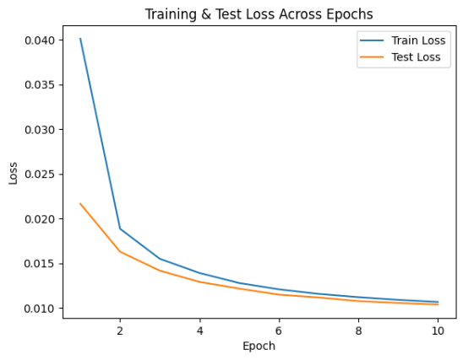

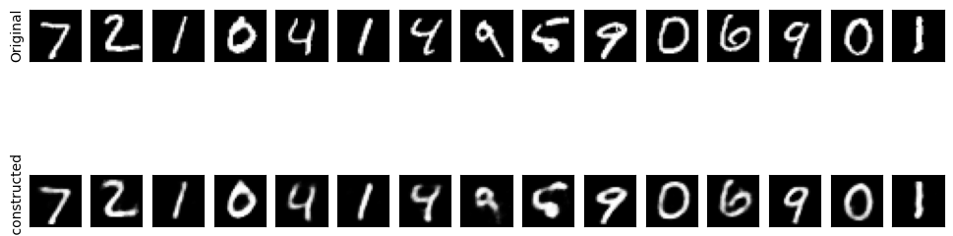

Γιάννης Καραβέλλας 4228

Train Loss: 0.0103

Test Loss: 0.0099 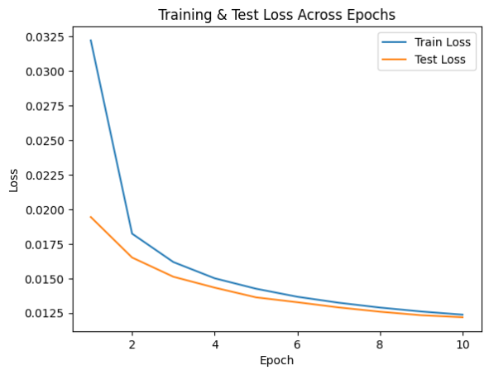

Hyperparameters   
•num_epochs=10 •learning_rate=0.001 

•hidden_dim=256   
•latent=16

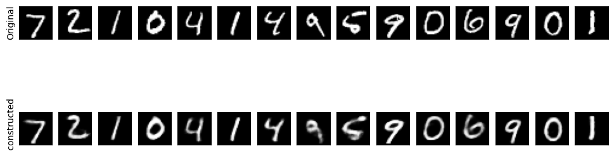

Με την χρήση t-SNE, μειώνω τις διαστάσεις του latent (32), σε 2D ώστε να μπορώ να οπτικοποιήσω ένα δείγμα των encoded δειγμάτων μου.

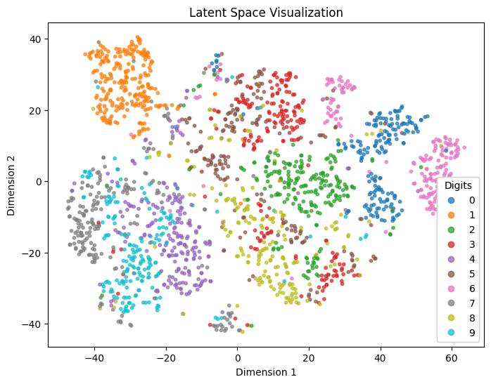

Με βάση το γράφημα, μπορούμε να διακρίνουμε κάποια clusters.

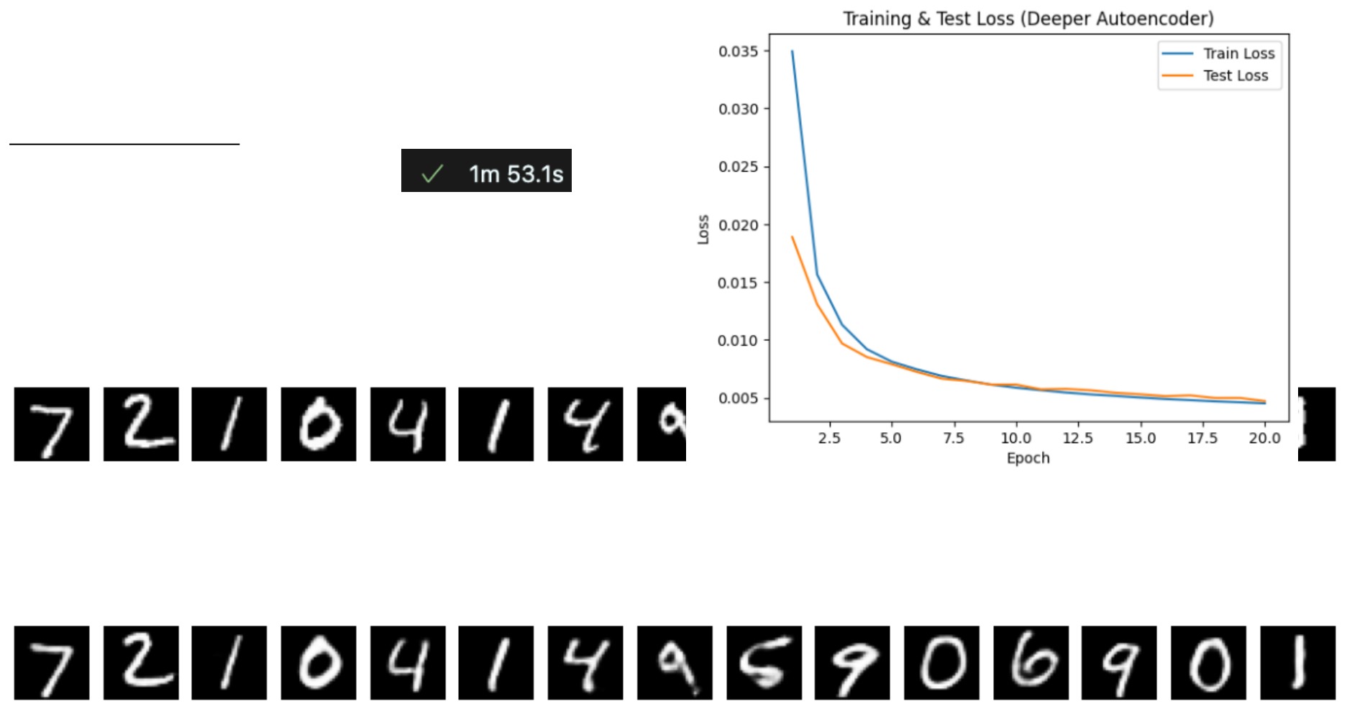

Γιάννης Καραβέλλας 4228

Deep Autoencoder   
Αν και η ανακατασκευή σε ορισμένες εισόδους είναι καλές, θα υλοποιήσω autoencoder, με περισσότερα hidden layers. Υλοποιώ νέα κλάση **DeeperAutoencoder,** με την παρακάτω αρχιτεκτονική

Αλλαγμένη αρχιτεκτονική:   
self.encoder =nn.Sequential(   
nn.Linear(784,512),   
nn.ReLU(True),   
nn.Linear(512,256),   
nn.ReLU(True),   
nn.Linear(256,64),   
nn.ReLU(True)

|  |
| --- |
| ) |

|  |
| --- |
| self.decoder =nn.Sequential( |

nn.Linear(64,256),   
 nn.ReLU(True),   
 nn.Linear(256,512),   
 nn.ReLU(True),   
 nn.Linear(512,784),   
 nn.Sigmoid()   
)   
Mε νέο latent_size=64

hyperparameters   
•num_epochs=20   
•learning_rate=0.001

Γιάννης Καραβέλλας 4228

Train Loss: 0.0045 Test Loss: 0.0047

Με την νέα αρχιτεκτονική οι ανακατασκευασμένες εικόνες είναι πιο κοντά στις original. Αυτό το γεγονός επιβεβαιώνεται συγκρίνοντας το loss των διαφορετικών μοντέλων. Επίσης, έχουμε πιο διακριτά clusters στο Latent space.

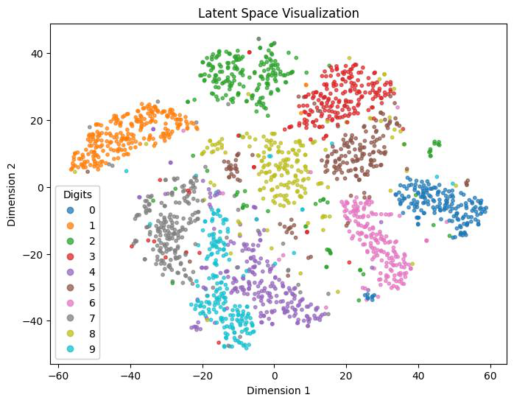

Υλοποιώ συνάρτηση για το evaluation των autoencoders, παράγοντας το MSE loss για κάθε κλάση (0-9) του test set:   
defevaluate_autoencoder(model, test_loader, device='cpu'):

model.eval()

criterion =nn.MSELoss()

|  |
| --- |
| running_test_loss =0.0 |

|  |
| --- |
| # Dictionary to store loss per digit |

|  |
| --- |
| digit_loss ={i:{'total_loss':0.0,'count':0}for i inrange(10)} |

|  |
| --- |
| withtorch.no_grad(): |

for images, labels in test_loader:

|  |
| --- |
| images = images.to(device) |

|  |
| --- |
| # Get reconstructions |

|  |
| --- |
| outputs = model(images) |

Γιάννης Καραβέλλας 4228

loss = criterion(outputs,images)  
 running_test_loss += loss.item()* images.size(0)

# Calculate loss per digit class   
for img, label, output inzip(images,labels,outputs):  
 img = img.unsqueeze(0)# Add batch dimension  
 output = output.unsqueeze(0)  
 digit_loss[label.item()]['total_loss']+= criterion(output,img).item()* img.size(0) digit_loss[label.item()]['count']+= img.size(0)

# Calculate average loss exactly as in training loop  
 avg_test_loss = running_test_loss /len(test_loader.dataset)

# Calculate average loss per digit  
 digit_avg_loss ={digit: info['total_loss']/ info['count']   
 for digit, info in digit_loss.items()}

print(f"\nOverall Test Set Loss: {avg_test_loss:.6f}")   
print("\nLoss per digit:")   
for digit, loss in digit_avg_loss.items():   
print(f"Digit {digit}: {loss:.6f}")

return avg_test_loss, digit_avg_loss

• criterion = nn.MSELoss(): Ορίζω το ίδιο loss function που χρησιμοποιήθηκε στο training του autoencoder.

• running_test_loss: Μετρά τη συνολική απώλεια στο test set.

• digit_loss: καταγράφει τη συνολική απώλεια και τον αριθμό των δειγμάτων για κάθε ψηφίο (κλάση).

•Μπαίνω σε βρόχο για κάθε batch των εικόνων (64) με το label τους: o outputs = model(images): περνώ της εικόνες από το autoencoder.

o loss = criterion(outputs, images): Υπολογίζω το loss   
oΠροσθέτο στο running_test_loss   
oΓια κάθε εικόνα, label και aνακατασκευασμένη εικόνα στο batch:   
 ▪Το unsqueeze(0), Προσθέτει διάσταση του batch στις εικόνες   
 ▪Υπολογίζεται η απώλεια για το συγκεκριμένο ψηφίο και ενημερώνονται τα αντίστοιχα πεδία στον πίνακαdigit_loss.

avg_test_loss: Υπολογίζει η συνολική μέση απώλεια για όλα τα δείγματα.•

Γιάννης Καραβέλλας 4228

• digit_avg_loss: Για κάθε ψηφίο, υπολογίζω την συνολική του απώλεια με βάση τον αριθμό των δειγμάτων κάθε ψηφίου.

Evaluation   
Εδώ θα κάνω evaluate τα δύο μοντέλα που υλοποίησα:

Basic Autoencoder

|  |  |
| --- | --- |
| Overall Test Set Loss: 0.009948  Loss per digit:  Digit 0: 0.009950  Digit 1: 0.002676  Digit 2: 0.014137  Digit 3: 0.011043  Digit 4: 0.010337  Digit 5: 0.012149 |  |

Digit 6: 0.010880   
Digit 7: 0.007581   
Digit 8: 0.014230   
Digit 9: 0.007815

|  |  |
| --- | --- |
| Γιάννης Καραβέλλας  Deeper Autoencoder  Overall Test Set Loss: 0.005021  Loss per digit:  Digit 0: 0.005951  Digit 1: 0.001576  Digit 2: 0.006838  Digit 3: 0.005549  Digit 4: 0.004908  Digit 5: 0.006016 | 4228 |

Digit 6: 0.005277

Digit 7: 0.003877

Digit 8: 0.006864

Digit 9: 0.003982

Με βάση τα αποτελέσματα, είναι φανερό πως και τα δύο μοντέλα δυσκολεύονται περισσότερο στην ανακατασκευή των ψηφίων 0,2,5,8 σε σύγκριση με το ψηφίο 1

Υλοποίηση PCA   
Θα υλοποιήσω PCA για την μείωση των διαστάσεων των εικόνων σε 64, ώστε να είναι άμεσα συγκρίσιμο με το μοντέλο του **DeeperAutoencoder,** που το bottleneck του έχει size=64.

defdataset_to_numpy(dataset):

all_images =[]

|  |
| --- |
| all_labels =[] |

for img, label in dataset:

arr =np.array(img,dtype=np.float32).reshape(-1)# flatten to 784

|  |
| --- |
| all_images.append(arr) |

|  |
| --- |
| all_labels.append(label) |

|  |
| --- |
| # Stack into [N, 784] |

|  |
| --- |
| all_images =np.stack(all_images,axis=0) |

|  |
| --- |
| all_labels =np.array(all_labels,dtype=np.int64) |

|  |
| --- |
| return all_images, all_labels |

Αυτή η συνάρτηση μετατρέπει το σύνολο δεδομένων MNIST σε μορφή NumPy. Κάθε εικόνα μετατρέπεται σε μονοδιάστατο πίνακα με 784 στοιχεία.

Γιάννης Καραβέλλας 4228

|  |
| --- |
| pca =PCA(n_components=64)# match autoencoder's bottleneck dimension |

|  |
| --- |
| pca.fit(train_images_np) |

|  |
| --- |
| # Transform and reconstruct test images |

|  |
| --- |
| test_comp = pca.transform(test_images_np) |

|  |
| --- |
| test_recon = pca.inverse_transform(test_comp) |

pca = PCA(n_components=64): Ορίζω πως το PCA θα μειώσει τη διάσταση των εικόνων από 784

|  |  |
| --- | --- |
| ▪ | σε 64.  pca.fit(train_images_np): Υπολογίζω τις principal components με βάση το train set. |

▪Μετασχηματίζω τις εικόνες στις 64 διαστάσεις ▪Ανακατασκευάζω πίσω στην αρχική διαστση.

Evaluation του PCA

Για την σωστή σύγκριση του MSE loss του PCA και των autoencoders θα πρέπει να υλοποιήσω συνάρτηση για το evaluation του PCA όμοιο με αυτό των autoencoders:   
defcalculate_pca_mse(original_images, reconstructed_images):

|  |
| --- |
| running_loss =0.0 |

|  |
| --- |
| total_samples =len(original_images) |

|  |
| --- |
| # Convert to PyTorch tensors to use the same MSE calculation |

original_tensor =torch.FloatTensor(original_images)# Keep as flattened

|  |
| --- |
| reconstructed_tensor =torch.FloatTensor(reconstructed_images)# Keep as flattened |

|  |
| --- |
| # Use the same criterion as in autoencoder |

|  |
| --- |
| criterion =nn.MSELoss() |

|  |
| --- |
| # Calculate loss batch by batch to match autoencoder's calculation |

batch_size =64# Same as autoencoder

for i inrange(0,total_samples,batch_size):

batch_end =min(i+batch_size,total_samples)

batch_original = original_tensor[i:batch_end]

|  |
| --- |
| batch_reconstructed = reconstructed_tensor[i:batch_end] |

|  |
| --- |
| loss = criterion(batch_reconstructed,batch_original) |

running_loss += loss.item()* batch_original.size(0)

|  |  |
| --- | --- |
| Γιάννης Καραβέλλας | 4228 |

|  |
| --- |
| # Calculate final average loss |

|  |
| --- |
| avg_loss = running_loss / total_samples |

|  |
| --- |
| return avg_loss |

▪Μετατρέπω τις εικόνες σε PyTorch tensors για να χρησιμοποιηθεί η**nn.MSELoss**όπως και στους encoders ( επίπεδες εικόνες )

▪criterion = nn.MSELoss(), ορίζω το ίδιο loss function όπως και πρίν.

▪Βρόχος για batch εικονών (64):

o criterion(batch_reconstructed, batch_original): Υπολογίζω το MSE για το batch.

oΠροσθέτω το συνολικό loss του batch, πολλαπλασιασμένο με το μέγεθος του batch.▪Υπολογίζω το συνολικό loss.

Αποτελέσματα



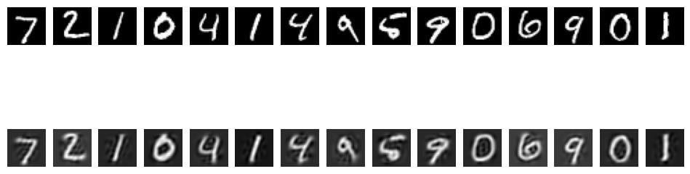

PCA Test MSE: 0.009047

Είναι εμφανές πως ο τρόπος ανακατασκευής με τον **DeeperAutoencoder** παράγει καλύτερα αποτελέσματα από τον PCA, αυτό είναι εμφανές και από το loss τους ( 0.005021<0.009047).

H σύγκριση του PCA με τον Basic Autoencoder είναι αρκετά ενδιαφέρον:

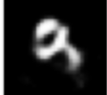 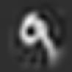

*Basic Autoencoder*

*PCA*

Συγκρίνοντας αυστηρά τα loss τους είναι αρκετά όμοια ( 0.009047 και 0.009948,) με το PCA να «υπερτερεί». Η ανακατασκευή του PCA φαίνεται πιο «θολή» άλλα κρατά τις γωνιές των ψηφίων πιο αποδοτικά. To Basic Autoencoder έχει μέγεθος του bottleneck 32 και το PCA 64,   
Ακολουθά ο υπολογισμός του loss αν ορίσω τον latent_size του autoencoder σε 64.

Γιάννης Καραβέλλας 4228

Overall Test Set Loss: 0.006343

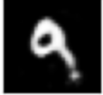

*Basic Autoencoder*



*PCA*

Αυξάνοντας το latenet_size, παράγονται πολύ καλύτερα αποτελέσματα. Με βάση των αποτελεσμάτων του PCA και των δύο μοντέλων των autoencoders για την μείωση και την ανακατασκευή σε ίδιο αριθμό διαστάσεων, η τεχνική των autoencoders καθηστάτε πιο ισχυρή. Επίσης αξίζει να σημειωθεί πως η ποιότητα της ανακατασκευής είναι εξαιρετικά ευπαθής στο μέγεθος του bottleneck και τον αριθμό των components ανάλογα με την τεχνική.

CNN   
Θα υλοποιήσω ένα απλό CNN εκπαιδευμένο στο original MNIST data, ώστε να συγκρίνω το classification accuracy ανάμεσα στο αρχικό dataset, dataset ανακατασκευασμένο από autoencoder και dataset ανακατασκευασμένο από PCA.

Αρχιτεκτονική του CNN με AdamOptimizer και CrossEntropyLoss classCNN(nn.Module):   
 def__init__(self, num_classes=10):   
 super(CNN,self).__init__()   
 # Convolutional layers   
 self.conv1 =nn.Sequential(   
 nn.Conv2d(in_channels=1,out_channels=32,kernel_size=3,stride=1,padding=1), nn.ReLU(),   
 nn.MaxPool2d(kernel_size=2,stride=2   
 )   
 self.conv2 =nn.Sequential(   
 nn.Conv2d(in_channels=32,out_channels=64,kernel_size=3,stride=1,padding=1), nn.ReLU(),   
 nn.MaxPool2d(kernel_size=2,stride=2)

Γιάννης Καραβέλλας 4228

|  |
| --- |
| ) |

|  |
| --- |
| # Fully connected layers |

self.fc1 =nn.Linear(64*7*7,128)

self.relu =nn.ReLU()

|  |
| --- |
| self.fc2 =nn.Linear(128,num_classes) |

|  |
| --- |
| defforward(self, x): |

# Pass input through the convolutional layers  
 x =self.conv1(x)

|  |
| --- |
| x =self.conv2(x) |

|  |
| --- |
| # Flatten |

|  |
| --- |
| x = x.view(x.size(0),-1) |

|  |
| --- |
| # Pass through fully connected layers |

x =self.fc1(x)

x =self.relu(x)

|  |
| --- |
| x =self.fc2(x) |

|  |
| --- |
| return x |

Μετά το training:

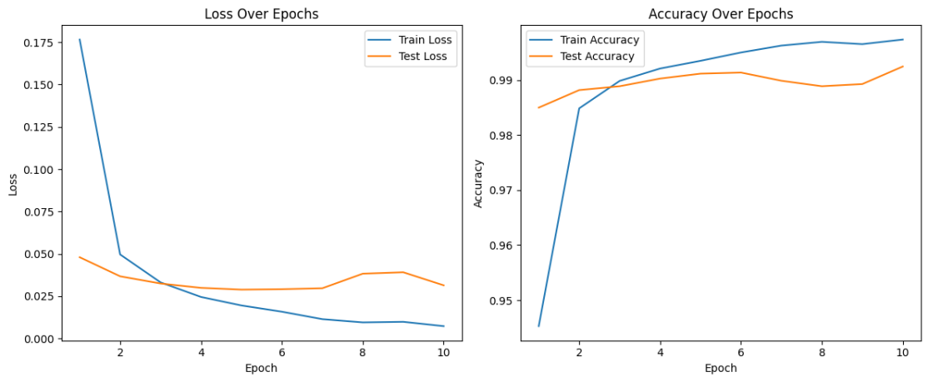

Η τελευταία εποχή στην εκπαίδευση έδωσε τα παρακάτω αποτελέσματα:

Epoch [10/10], Train Loss: 0.0078, Train Acc: 99.74%, Test Loss: 0.0431, Test Acc: 98.89%

Γιάννης Καραβέλλας 4228

Παραδείγματα classification:

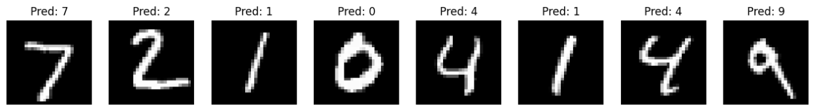

model_deep.eval()

|  |
| --- |
| model_cnn_classifier.eval() |

defaccuracy(preds, labels):  
 _, predicted =torch.max(preds,1)   
 return(predicted == labels).float().mean()

|  |
| --- |
| criterion =nn.CrossEntropyLoss() |

test_running_loss =0.0   
test_running_acc =0.0

withtorch.no_grad():   
 for images, labels in test_loader:  
 images, labels = images.to(device), labels.to(device)

|  |
| --- |
| outputs = model_cnn_classifier(images) |

# Compute loss and accuracy  
 loss = criterion(outputs,labels)  
 test_running_loss += loss.item()

|  |
| --- |
| test_running_acc +=accuracy(outputs,labels).item() |

|  |
| --- |
| avg_test_loss = test_running_loss /len(test_loader) |

avg_test_acc = test_running_acc /len(test_loader)

print(f"Classification on Images - "   
f"Loss: {avg_test_loss:.4f}, Acc: {avg_test_acc*100:.2f}%")

Γιάννης Καραβέλλας 4228

Μετά την εκπαίδευση, χρησιμοποιώ το εκπαιδευμένο μοντέλο για evaluation. Θέτω τα μοντέλα σε λειτουργία αξιολόγησης με.eval()και για κάθε batch του test set, υπολογίζω τις προβλέψεις

και το loss χρησιμοποιώντας τηνCrossEntropyLoss. Η ακρίβεια υπολογίζεται συγκρίνοντας τις

προβλέψεις με τις πραγματικές ετικέτες. Αθροίζω τις απώλειες και την ακρίβεια όλων των batches, και τελικά εμφανίζω τη μέση απώλεια και την ακρίβεια σε ποσοστό.

Classification on Images - Loss: 0.0431, Acc: 98.89%

CNN classification using the autoencoder model

Εδώ η είσοδος του CNN για classification, δεν είναι οι original εικόνες, αλλά οι

ανακατασκευασμένες εικόνες του **DeeperAutoencoder** μοντέλου. Η μόνη διαφορά στον

κώδικα του evaluation είναι:

|  |
| --- |
| # Reconstruct the images using the autoencoder |

|  |
| --- |
| recon_images = model_deep(images) |

|  |
| --- |
| # Classify the reconstructed images |

|  |
| --- |
| outputs = model_cnn_classifier(recon_images) |

Κάνω reconstruct τις εικόνες με το pre-trained μοντέλο **DeeperAutoencoder** και τις περνώ από

τον classifier.

Αποτελέσματα:   
Classification on Reconstructed Images - Loss: 0.0745, Acc: 98.27%

CNN classification using the PCA model   
Για να μπορώ να ορίσω είσοδο στον classifier, δημιουργώ ένα Dataset και ένα DataLoader, με τις ανακατασκευασμένες εικόνες του PCA σε μορφή torch.tensor.

|  |
| --- |
| classPCATestDataset(Dataset): |

|  |
| --- |
| def__init__(self, images_2d, labels): |

|  |
| --- |
| self.images = images_2d |

|  |
| --- |
| self.labels = labels |

|  |
| --- |
| def__len__(self): |

|  |
| --- |
| returnlen(self.images) |

|  |
| --- |
| def__getitem__(self, idx): |

Γιάννης Καραβέλλας 4228

# Get flattened data of shape 784

|  |
| --- |
| x =self.images[idx] |

label =self.labels[idx]

# Reshape from 784 to 1, 28, 28

|  |
| --- |
| x = x.reshape(1,28,28) |

# Convert to torch tensor

x_tensor =torch.tensor(x,dtype=torch.float32)

label_tensor =torch.tensor(label,dtype=torch.long)

|  |
| --- |
| return x_tensor, label_tensor |

|  |
| --- |
| # Create a test dataset and loader for PCA-reconstructed images |

pca_test_dataset =PCATestDataset(test_recon,test_labels_np)

pca_test_loader =DataLoader(pca_test_dataset,batch_size=64,shuffle=False)

Κάνοντας classify το pca_test_loader,παίρνω τα παρακάτω αποτελέσματα:

Classification on Reconstructed Images - Loss: 0.0564, Acc: 98.22%

Συμπεράσματα

Ο DeeperAutoencoder παρουσιάζει καλύτερα αποτελέσματα στην ανακατασκευή εικόνων σε σχέση με τον Basic Autoencoder και τον PCA, όπως αποδεικνύεται από το σφάλμα ανακατασκευής (MSE). Οι εικόνες που παράγονται από τον DeeperAutoencoder είναι πιο κοντά στις αρχικές και δημιουργούν πιο διακριτά clusters στον latent χώρο. Επίσης, δείξαμε πως η ποιότητα της ανακατασκευής επηρεάζεται σημαντικά από το μέγεθος του bottleneck και αλλά όχι τόσο από την πολυπλοκότητα της αρχιτεκτονικής του μοντέλου. Η τεχνική των autoencoders είναι πιο ισχυρή από το PCA για ανακατασκευή εικόνων, ειδικά όταν το bottleneck size είναι ίσο.

Το CNN πέτυχε υψηλή ακρίβεια στην κατηγοριοποίηση του αρχικού MNIST dataset (98.89%).Οι ανακατασκευασμένες εικόνες από τον DeeperAutoencoder οδήγησαν σε ελαφρώς χαμηλότερη ακρίβεια (98.27%),Η χρήση των ανακατασκευασμένων δεδομένων από το PCA για την κατηγοριοποίηση παρουσιάζει επίσης ενδιαφέρον αποτελέσματα (98.22%). Τα αποτελέσματα των κατηγοριοποιήσεων στις τρείς περιπτώσεις είναι εξαιρετικά κοντά με διαφορά σχεδόν αμελητέα. Και οι τρεις μέθοδοι (αρχικά δεδομένα, ανακατασκευασμένα από Autoencoders, και PCA) φαίνεται να διατηρούν επαρκή πληροφορία για την ταξινόμηση των δεδομένων, παρά τη μείωση των διαστάσεων ή την επεξεργασία που πραγματοποιήθηκε. Το MNIST dataset είναι σχετικά απλό, με καλά διαχωρίσιμα χαρακτηριστικά ανάμεσα στις διαφορετικές κατηγορίες. Αυτή η απλότητα διευκολύνει την ταξινόμηση, ανεξάρτητα από την επεξεργασία των δεδομένων.